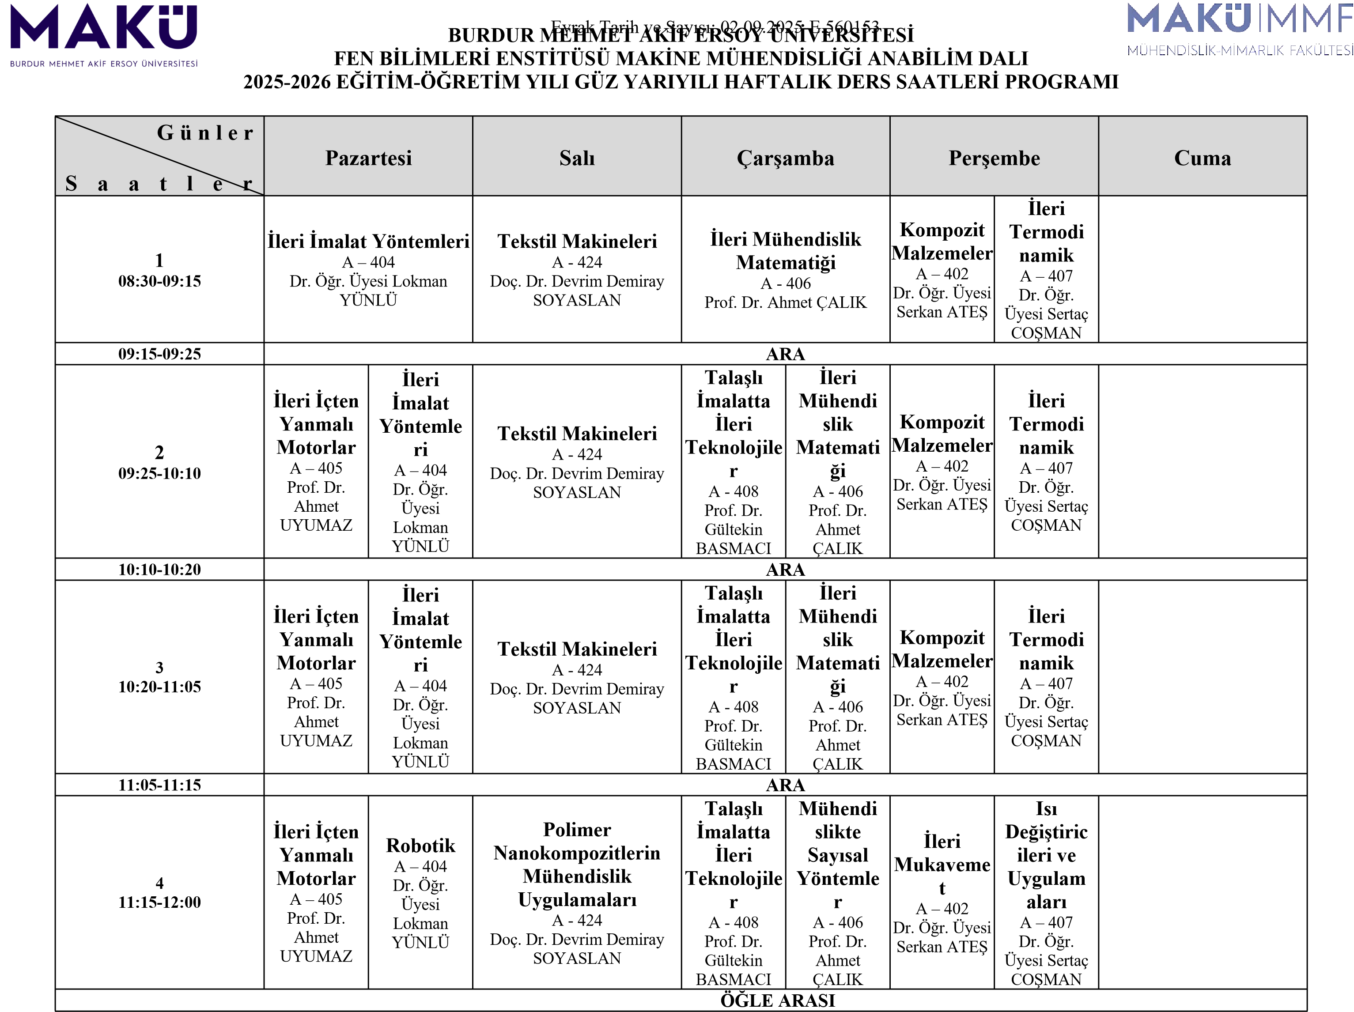

**Bu belge 5070 sayılı Elektronik İmza Kanununun 5. Maddesi gereğince güvenli elektronik imza ile imzalanmıştır.**

|  |  |  |  |  |  |  |  |
| --- | --- | --- | --- | --- | --- | --- | --- |
| **5**  **13:00-13:45** | **Robotik**  A – 404  Dr. Öğr. Üyesi Lokman  YÜNLÜ | **Polimer**  **Nanokompozitlerin** Evrak Tarih ve S  **Mühendislik**  **Uygulamaları**  A - 424  Doç. Dr. Devrim Demiray  SOYASLAN | **Mühendisli k**  ayısı: 02.09.20  **Malzemeler**  **inin**  **İşlenmesi**  A - 408  Prof. Dr.  Gültekin  BASMACI | **Mühendi slikte**  25-E.560153 **Sayısal**  **Yöntemle r**  A - 406  Prof. Dr.  Ahmet  ÇALIK | **İleri**  **Mukaveme**  **t**  A – 402  Dr. Öğr. Üyesi  Serkan ATEŞ | **Isı**  **Değiştiric ileri ve**  **Uygulam aları**  A – 407  Dr. Öğr.  Üyesi Sertaç  COŞMAN |  |
| **13:45-13:55** | **ARA** | | | | | | |
| **6**  **13:55-14:40** | **Robotik**  A – 404  Dr. Öğr. Üyesi Lokman  YÜNLÜ | **Polimer**  **Nanokompozitlerin**  **Mühendislik**  **Uygulamaları**  A - 424  Doç. Dr. Devrim Demiray  SOYASLAN | **Mühendisli k**  **Malzemeler**  **inin**  **İşlenmesi**  A - 408  Prof. Dr.  Gültekin  BASMACI | **Mühendi slikte**  **Sayısal**  **Yöntemle r**  A - 406  Prof. Dr.  Ahmet  ÇALIK | **İleri**  **Mukaveme**  **t**  A – 402  Dr. Öğr. Üyesi  Serkan ATEŞ | **Isı**  **Değiştiric ileri ve**  **Uygulam aları**  A – 407  Dr. Öğr.  Üyesi Sertaç  COŞMAN |  |
| **14:40-14:50** | **ARA** | | | | | | |
| **7**  **14:50-15:35** | **Tersine Mühendislik ve**  **Hızlı Prototipleme**  A – 404  Dr. Öğr. Üyesi Lokman  YÜNLÜ | **Fonksiyonel Tekstiller**  A - 424  Doç. Dr. Devrim Demiray  SOYASLAN | **Mühendisli k**  **Malzemeler**  **inin**  **İşlenmesi**  A - 408  Prof. Dr.  Gültekin  BASMACI | **Sonlu**  **Elemanla**  **r**  **Yöntemi**  A - 406  Prof. Dr.  Ahmet  ÇALIK | **Tahribatsız**  **Muayene**  **Yöntemleri**  A – 402  Dr. Öğr. Üyesi  Serkan ATEŞ | **Ekserji**  **Analizi**    **ve**  **Uygulam aları**  A – 407  Dr. Öğr.  Üyesi Sertaç  COŞMAN |  |
| **15:35-15:45** | **ARA** | | | | | | |
| **8**  **15:45-16:30** | **Tersine Mühendislik ve**  **Hızlı Prototipleme**  A – 404  Dr. Öğr. Üyesi Lokman  YÜNLÜ | **Fonksiyonel Tekstiller**  A - 424  Doç. Dr. Devrim Demiray  SOYASLAN | **Sonlu Elemanlar**  **Yöntemi** A - 406  Prof. Dr. Ahmet ÇALIK | | **Tahribatsız**  **Muayene**  **Yöntemleri**  A – 402  Dr. Öğr. Üyesi  Serkan ATEŞ | **Ekserji**  **Analizi**    **ve**  **Uygulam aları**  A – 407  Dr. Öğr.  Üyesi Sertaç  COŞMAN |  |
| **16:30-16:40** | **ARA** | | | | | | |
| **9**  **16:40-17:25** | **Tersine Mühendislik ve**  **Hızlı Prototipleme**  A – 404  Dr. Öğr. Üyesi Lokman  YÜNLÜ  **Bu belge 5070 sayılı Elektronik İmza Kanununun 5. Maddesi gereğince güvenli elektronik imza ile imzalanmıştır.** | **Fonksiyonel Tekstiller**  A - 424  Doç. Dr. Devrim Demiray  SOYASLAN | **Sonlu Elemanlar**  **Yöntemi** A - 406  Prof. Dr. Ahmet ÇALIK | | **Tahribatsız**  **Muayene**  **Yöntemleri**  A – 402  Dr. Öğr. Üyesi  Serkan ATEŞ | **Ekserji**  **Analizi**  **ve**  **Uygulam aları**  A – 407  Dr. Öğr.  Üyesi Sertaç  COŞMAN |  |

**.**